Управление информационных систем и технологий АГТУ.
Дистанционное обучение.

Инструкция по записи лекции в Microsoft Office PowerPoint
c преобразованием в видеофайл в формате *.wmv.
13.04.2020г.

Запись лекции в PowerPoint
ПРИМЕЧАНИЕ: Для записи звука Ваше устройство должно быть оснащено микрофоном.
- Откройте презентацию в PowerPoint.

- Перейдите во вкладку «Показ слайдов».

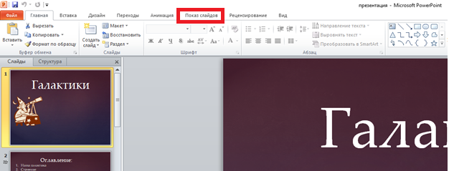

- Далее во вкладке «Показ слайдов» перейтите во вкладку «Запись показа слайдов», далее «Начать запись с первого сладйа».

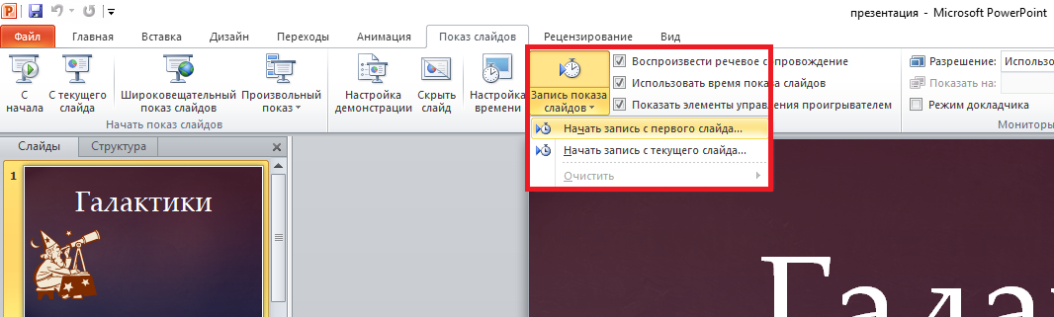

- Нажать на кнопку «Начать запись».

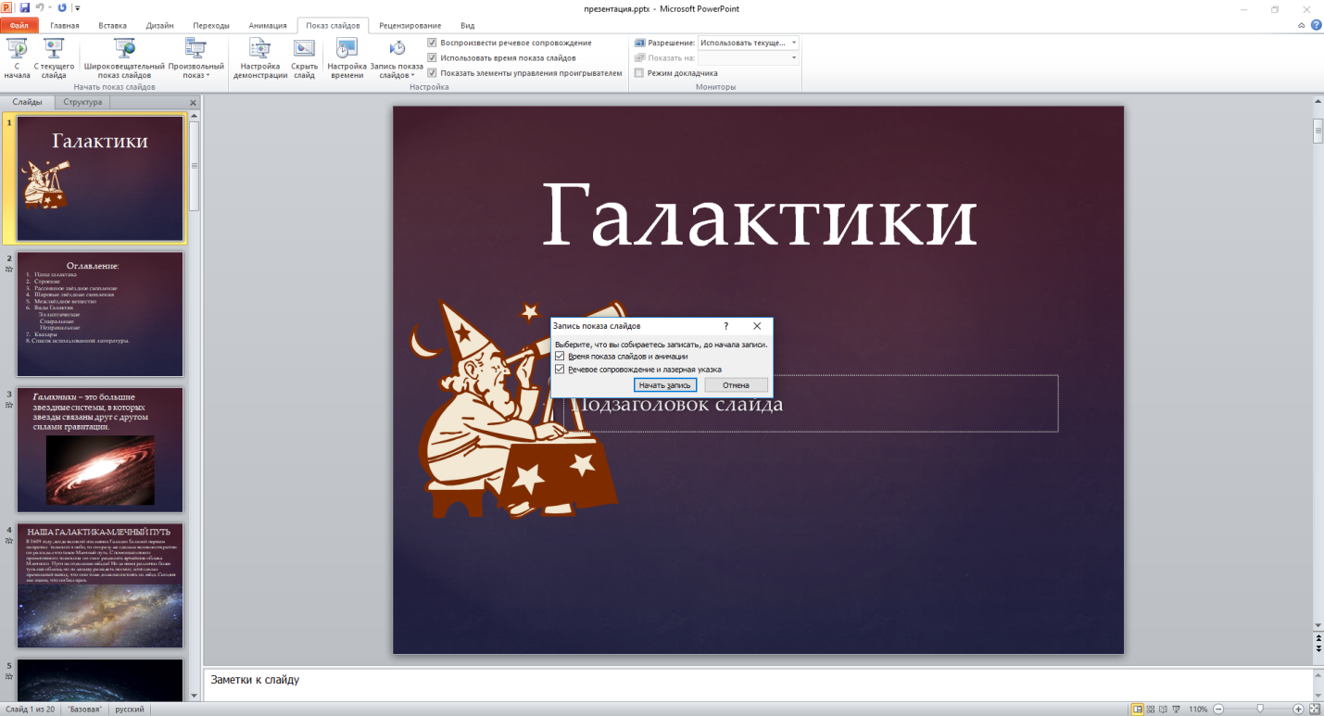

- После того, как Вы нажали на кнопку «Начать запись», начнётся запись Вашего голоса на первом слайде презентации.



В левом верхнем углу появилась панель, которая отображает два времени:



Первое – время показа текущего слайда, а второе – время показа всей презентации.

Также Вы можете поставить запись на паузу, сделав паузу записи голоса на этом слайде



- Как только Вы записали свой голос для текущего слайда, необходимо выждать около секунды. Переключитесь на следующий слайд щелчком левой кнопки мыши, при этом таймер текущего слайда начнётся сначала, а таймер всей перзентации продолжится:

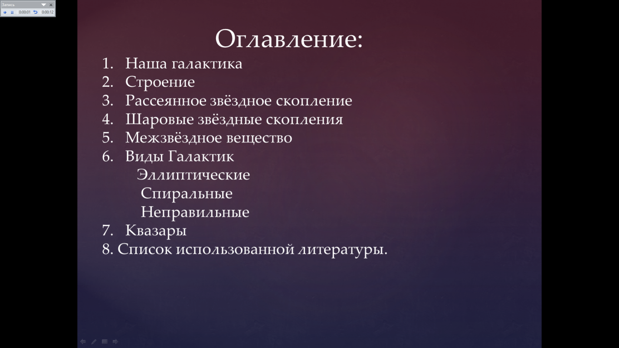

- С помощью меню в нижней левой части презентации Вы можете сделать акцент внимания на тех или иных частях слайда Вашей презентации:

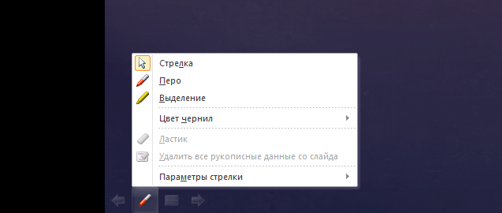
- После того, как Вы записали аудиосообщения на всех слайдах, Вам следует выйти из режима «Показ слайдов» при помощи клавиши ESC.

После того, как Вы вышли из режима «Показ слайдов», на каждом слайде Вашей презентации появился значок звукового динамика, который распологается в правом нижнем углу слайда:
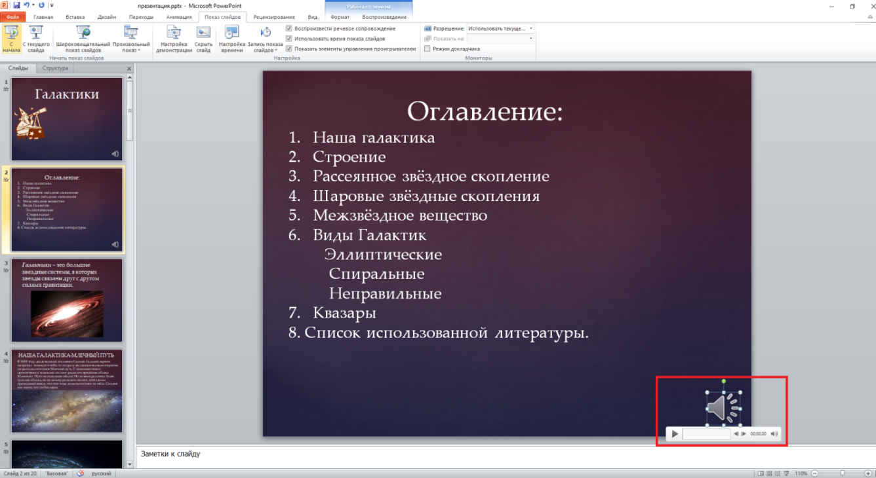
С его помощью вы можете прослушать записанный Вами звук на текущем слайде.
Если вдруг на каком-то из слайдов у Вас зазвонил телефон или Вы просто хотите перезаписать звук на этом слайде, нужно зайти во вкладку «Показ слайдов», далее «Запись показа слайдов» и выбрать там пункт «Начать запись с текущего слайда».
После того как Вы запишите звуковую дорожку на этом слайде нужно выйти из режима «Показ слайдов» при помощи клавиши ESC, чтобы не перезаписывать звуковую дорожку на следующих слайдах.
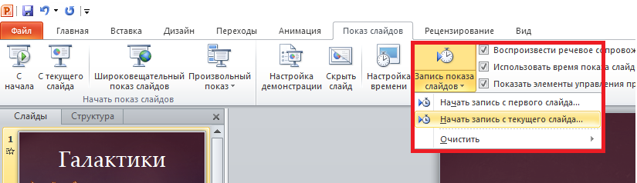

Cохранение презентации с речевым сопровождением в формате видеолекции (*.wmv)

Когда Вы убедились, что звук на всех слайдах Вас устраивает, нужно преобразовать презентацию с речевым сопровождением в видеолекцию в формате *.wmv.
Для этого во вкладке «Файл» перейдите в пункт «Сохранить и отправить»:
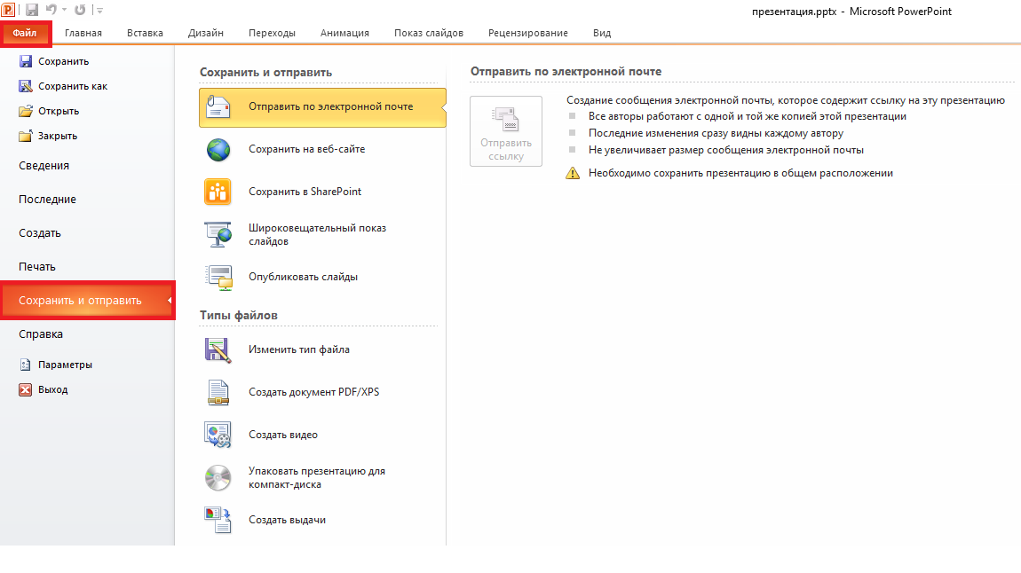

Далее Вам нужно перейти во вкладку «Создать видео» и в этой вкладке нажать «Создать видео».
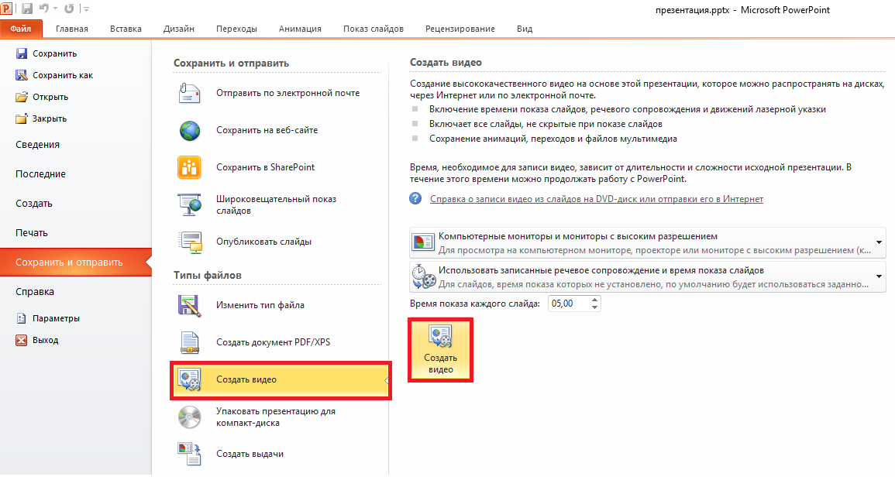
Вам предложат выбрать название для Вашего видео и место, куда его нужно сохранить:
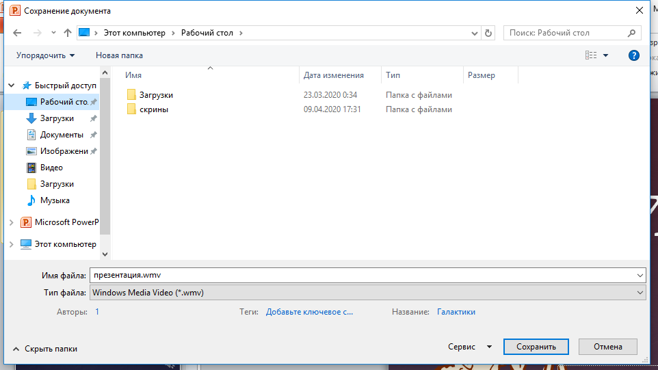
После того, как Вы сохраните презентацию, она будет в формате *.wmv. (видеофайл)
ПРИМЕЧАНИЕ: в некоторых версиях Microsoft Office Power Point преобразовать презентацию с речевым сопровождением можно с помощью опции «Файл» → «Сохранить как…» и выбрать тип файла «Windows Media Video (*.wmv)».

